
责任编辑：刘冰
电 话：0458-6161806
传 真：86-010-58303388
编辑邮箱：yly@chinaccm.com
地址：北京市朝阳区高碑店新村东区B8-1（邮编：100022）

磷化工

2018.4.20

2018.4.13-2018.4.20
目 录
（仅限公司内部参阅）
磷矿石 4
评述：中国磷矿石市场一周评述及后市预测 4
国际：磷矿石价格指数 5
国际磷矿石参考价格 5
国内：磷矿石价格指数（企业车板报价） 5
部分企业磷矿石价格周汇总 6
国内主产区域磷矿石价格汇总（单位：元/吨） 6
黄磷 6
评述：中国黄磷市场一周评述及后市预测 6
本周部分企业黄磷出厂价格周汇总 7
本周国内黄磷主产区市场成交价格（单位：元/吨） 8
磷酸 9
评述：中国磷酸市场一周评述及后市预测 9
国际：最新磷酸市场成交情况 9
国际：磷酸价格指数 9
国内：磷酸价格指数 10
本周部分企业磷酸出厂价格周汇总 10
本周国内磷酸主产区市场参考价格 12
磷酸盐 13
三聚磷酸钠 13
评述：中国三聚磷酸钠市场一周评述及后市预测 13
价格指数 13
部分企业三聚磷酸钠出厂价格周汇总 14
国内工业三磷酸钠区域价格周汇总 15
六偏磷酸钠 15
评述：中国六偏磷酸钠市场一周评述及后市预测 15
部分企业六偏磷酸钠出厂价格周汇总 16
国内工业六偏磷酸钠区域价格周汇总 17
农药 17
草甘膦原粉区域价格指数 17
甘氨酸区域价格指数 18
草甘膦本周市场简述： 19
氢钙 20
评述：中国氢钙市场一周评述及后市预测 20
本周部分企业氢钙出厂报价周汇总 21
磷铵 23
1磷肥市场一周导读 23
2国际磷肥市场行情 23
2.1国际市场主流商谈价格 23
2.1.1国际一铵市场价格表 23
2.1.2国际二铵市场价格表 24
2.2国际重钙市场价格统计表 25
3国内磷肥市场行情 26
3.1国内磷铵市场主流成交价格 26
3.1.2一铵国内主要市场价格表 26
3.1.2二铵国内主要市场价格表 27
3.2国内磷铵企业开工率走势图 27
3.2.1一铵企业开工率走势图 27
3.2.2二铵企业开工率走势图 28
3.3国内市场本周行情评述 28
3.3.1一铵：观望心态浓厚 交投气氛清淡 28
3.3.2二铵：报价保持稳定 市场成交放缓 30
10声明 31

磷矿石

评述：中国磷矿石市场一周评述及后市预测
本周（2018.4.13-2018.4.20）磷矿石本周市场行情延续平稳。贵州地区受运输影响，发运有限。湖北地区因矿山安全等因素，部分企业仍在停采当中，正常开采企业出货顺畅，成交无优惠。四川磷矿石产量有限，出货较好，暂无明显变化。
贵州地区磷矿石市场价格平稳。贵州受运输制约，矿石供应略显紧张。出口市场订单仍未确定，采购延迟。价格方面：贵州开磷磷矿石正常开采，年产能900万吨，日采量2.5万吨，现30%品位磷矿石车板价（含税）400元/吨，矿石60%~70%自用，其余外销，走销状况平稳。
四川地区磷矿石出货平稳，矿企整体无库存，发售稳定。下游需求爆发节点推迟，磷矿石市场近两周变化不大。下游价格方面：四川马边瑞丰磷矿山正常开采，年产能40万吨，主供老客户，28%品位磷矿石马边县城交货价（含税）330元/吨左右，供应偏紧，成交较好。
云南磷矿石市场报价延续平稳，成交缓慢。磷矿石产量受环保等因素影响，产出有限。价格方面：晋宁县磷都矿业磷矿正常开采，年产能100万吨，26%品位磷矿石公司货场交货含税价186元/吨，28.5%品位磷矿石公司货场交货含税价242元/吨，33%品位磷矿石公司货场交货含税价410元/吨。
湖北地区磷矿石产量尚未全面恢复，远安县仅有个别企业开始开采，武陵地区中孚化工暂停开采，复采时间不定，保康地区正常开采。当前湖北地区磷矿石由于供应紧张，成交无优惠，开工企业出货顺畅。下游磷肥市场一铵库存高位，二铵出口市场即将打开，需求利好在本月底或可传导至磷矿市场。价格方面：湖北柳树沟磷矿石恢复开采，年产能100万吨，日采量2000吨，主产28%~30%品位，30%品位磷矿石船板交货价500元/吨，出货较好，场内无库存。
后市预测：本周磷矿石市场表现平静，实则暗潮汹涌。加上湖北地区磷矿石开采量有限，贵州、云南和四川三地因环保和运输等原因，产量收缩。预计在五一假期前后，磷矿石市场会有明显动作。

国际：磷矿石价格指数
磷矿石国际市场价格

国际磷矿石参考价格
产品 | 区域 | 价格(美元/吨)
产品 | 区域 | 4月19日
磷矿石 | FOB约旦（68-70%） | 98-99（2018一季度） | 85-86（2017四季度）
磷矿石 | CFR印度(68-70%） | 110-115（2018一季度） | 98-99（2017四季度）
磷矿石 | CFR印度70-72% | 115-120（2018一季度） | 96-104（2017四季度）
磷矿石 | FOB北非69% | 78-85（2018一季度） | 75-80（2017四季度）

国内：磷矿石价格指数（企业车板报价）

磷矿石国内市场价格

部分企业磷矿石价格周汇总

国内主产区域磷矿石价格汇总（单位：元/吨）
单位：（元/吨）
产品名称 | 省份 | 市场 | 含量 | 18-4-20 |  | 18-4-13 |  | 价格类型
 |  |  |  | 最低价 | 最高价 | 最低价 | 最高价 | 价格类型
磷矿石 | 贵州 | 福泉 | 30% | 380 | 400 | 380 | 400 | 车板价
磷矿石 | 贵州 | 开阳 | 30% | 300 | 400 | 300 | 400 | 坑口价
磷矿石 | 贵州 | 息烽 | 30% | 350 | 400 | 350 | 400 | 车板价
磷矿石 | 湖北 | 宝康 | 27% | 280 | 300 | 280 | 300 | 码头价
磷矿石 | 湖北 | 襄樊 | 30% | 410 | 450 | 410 | 450 | 车板价
磷矿石 | 湖北 | 宜昌 | 29% | 420 | 480 | 420 | 480 | 船板价
磷矿石 | 四川 | 金河 | 25% | 180 | 200 | 180 | 200 | 出厂价
磷矿石 | 四川 | 马边 | 28% | 250 | 330 | 250 | 330 | 交货价
磷矿石 | 四川 | 绵竹 | 29% | 370 | 390 | 370 | 390 | 到厂价
磷矿石 | 云南 | 安宁 | 30% | 350 | 400 | 350 | 400 | 货场价
磷矿石 | 云南 | 华宁 | 28% | 310 | 330 | 310 | 330 | 货场价
磷矿石 | 云南 | 昆明 | 28% | 290 | 350 | 290 | 350 | 货场价

黄磷

评述：中国黄磷市场一周评述及后市预测
本周（2018.4.13-2018.4.20）黄磷市场继续跌势，幅度200-400元/吨。一方面，需求市场观望压价。多数采购商对后期市场持看跌心态，采购谨慎。另一方面，据反馈，部分下游产品需求偏淡，难以拉动出货，间接抑制黄磷采购商积极性。
采购区域价格参考：
黄磷主流采购区域桶装到站价格小幅下调。山东地区15700-16500元/吨，江苏地区15700-16500元/吨，安徽地区15700-16500元/吨，天津地区15600-16400元/吨，东北地区16200-17000元/吨，广西地区15300-15500元/吨。
主产区黄磷行情概要：
云南地区：云南地区黄磷价格持续走弱。虽然开工低位，但需求清淡压价，价格难稳。当前价格参考：场内净磷出厂承兑报价15000元/吨，实交14800-15000元/吨。
贵州地区：贵州地区黄磷高报低走。高端价格成交困难，实交价格走低。一方面开工尚可，货源充足；另一方面，需求观望，采购不积极。场内净磷主流出厂承兑参考报价至15500元/吨，据悉实交15000元/吨左右。
四川地区：四川地区黄磷偏弱运行。主流工厂开工稳定，货源充足。需求观望压价，采购不积极，难以拉动出货，为了缓解出货压力，工厂“无奈”调整价格。主流价格参考：净磷出厂现汇报价14800-15400元/吨。实交14600-15200元/吨。
湖北地区：从其他区域采购为主。主流成交承兑价至15500-15700元/吨。
后市分析：四川，贵州地区主流工厂开工良好，货源充足，部分工厂出货承压，价格难稳。临近月底，需关注云南，四川地区电价调整情况，以及云南地区停炉工厂开工计划。电价下调是大概率情况，成本下降，推动价格继续走弱。从开工情况看，价格持续走弱，部分工厂开工计划预计推迟，整体开工预计小幅增长。短期内难寻利好消息，黄磷跌势难改，价格持续观望调整。

国内：黄磷价格指数参考

本周部分企业黄磷出厂价格周汇总
单位：元/吨

省市 | 企业 | 类型 | 18-4-20 | 18-4-13
湖北 | 尧治河化工 | 净磷 | - | -
湖北 | 兴发集团 | 净磷 | - | -
贵州 | 国华天鑫磷业 | 净磷 | 15500 | 15800
贵州 | 瓮福磷业 | 净磷 | 15000 | -
贵州 | 施秉成功磷化瓮安分公司 | 净磷 | - | -
贵州 | 开磷化工 | 净磷 | 15200 | 15500
贵州 | 瓮安县龙马磷业 | 净磷 | - | -
贵州 |  |  |  | -
贵州 | 黔能天和 | 净磷 | - | -
贵州 | 青利天盟 | 净磷 | 15500 | 15600-
贵州 | 息烽合力 | 净磷 | - | -
贵州 | 开阳安达磷化工 | 净磷 | - | -
贵州 | 贵州开阳磷化工 | 净磷 | - | -
贵州 | 瓮安龙腾化工 | 净磷 | 16000 | 16000
四川 | 华丰化工 | 净磷 | 15200 | 15400
四川 | 金川化工 | 到站 | 14900 | -
四川 | 天亿化工 | 净磷 | 15100 | -
四川 | 林辰化工 | 净磷 | - | -
四川 | 启明星 | 净磷 | 15400 | 15600
四川 | 石棉蓝海 | 净磷 | - | -
四川 | 石棉弘盛电化 | 净磷 | 15500 | -
四川 | 石棉县蜀鲁锌冶 | 净磷 | - | -
四川 | 马边无穷 | 净磷 | - | -
四川 | 雷波凯瑞 | 净磷 | - | -
四川 | 四川金石化工 | 净磷 | - | -
四川 | 马边龙泰磷电 | 净磷 | 15000 | 16000
云南 | 江磷集团 | 低砷净磷 | - | -
云南 | 康盛磷业 | 净磷 | - | -
云南 | 晋宁黄磷厂 | 净磷 | - | -
云南 | 云南马龙云华 | 净磷 | - | 15400
云南 | 云南陆良荣盛 | 净磷 | - | -
云南 | 云南陆良宏盈 | 净磷 | - | -
云南 | 云南荣成达 | 净磷
云南 | 南磷集团 | 净磷 | - | -
云南 | 云南天安化工 | 净磷 | - | -
云南 | 屏边福利黄磷厂 | 净磷 | 15400 | 16000
云南 | 澄江冶钢集团 | 净磷 | - | -
云南 | 澄江华业 | 净磷 | - | -
云南 | 澄江志成 | 净磷 | - | -
云南 | 云南活发 | 净磷 | 15800 | 15800
云南 | 华宁汇鑫 | 净磷 | - | -

本周国内黄磷主产区市场成交价格（单位：元/吨）

区域 | 18-4-20 | 18-4-19 | 18-4-18 | 18-4-17
湖北（承兑） | 15600 | 15600 | 15600 | 15600
贵州（承兑） | 15000 | 15000 | 15000 | 15000
四川（现汇） | 14900 | 14900 | 14900 | 14900
云南（现汇） | 14800 | 14800 | 14800 | 14800

磷酸

评述：中国磷酸市场一周评述及后市预测
本周（2018.4.13-2018.4.20）磷酸市场价格重心小幅下移，幅度100-200元/吨。主因黄磷价格持续走弱，采购成本下降，工厂下调接单价格。
85%工业级磷酸：
西南地区：云南地区净水出厂价4450-4600元/吨。四川地区净水出厂价4400-4600元/吨。85%工业湿法酸净水出厂价3800-3850元/吨（川内价）；贵州地区净水出厂价4600元/吨。
华南地区：广西地区净水出厂价4700-4800元/吨。
华中地区：湖北地区净水出厂价4700-4900元/吨；河南地区净水出厂价4700元/吨左右；湖南地区净水出厂报价4700元/吨。
华东地区：江苏地区净水出厂价5000元/吨；山东地区净水出厂价5200元/吨；江西地区净水出厂价4900元/吨。
85%食品级磷酸：
西南地区：云南地区净水出厂价4500-4700元/吨，四川地区净水出厂价4500-4700元/吨。
华南地区：广西地区净水出厂价4800元/吨。防城港FOB报价860美元/吨。
华东地区：江苏地区净水出厂价5100-5200元/吨；江西地区净水出厂价4900元/吨。
后市分析：短期内磷酸暂稳出货，部分工厂继续小幅调整。一方面，黄磷价格后市仍不乐观，成本面支撑不足；另一方面，下游多数产品淡稳，观望采购。据了解，近期磷酸钾盐出货、价格良好，其他下游产品表现平平。

国际：最新磷酸市场成交情况

国际：磷酸价格指数
产品 | 区域 | 价格(美元/吨)
产品 | 区域 | 4月19日
磷酸(P205) | CFR印度 | 730（2018二季度） | 678（2018一季度）

国内：磷酸价格指数

本周部分企业磷酸出厂价格周汇总
单位：（元/吨）
省市 | 企业 | 含量 | 类型 | 备注 | 18/4/13 | 18/4/20
江苏 | 澄星集团 | 85% | 工业 | 净水出厂价 | 5000 | 5000
江苏 | 澄星集团 | 85% | 食品 | 净水出厂价 | 5100 | 5100
江苏 | 泰兴南磷公司 | 85% | 工业 | 净水出厂价 | 5000 | 5000
江苏 | 泰兴南磷公司 | 85% | 食品 | 净水出厂价 | 5100 | 5100
江苏 | 泰兴金缘 | 85% | 工业 | 净水出厂价 | 4550 | 4550
江苏 | 博汉工贸 | 85% | 工业 | 净水出厂价 | 5500 | 5500
江苏 | 博汉工贸 | 85% | 食品 | 净水出厂价 | 5600 | 5600
江苏 | 苏州化原化工 | 85% | 湿法净化 | 净水出厂价 | 4430 | 4430
江苏 | 常州奇旺化学 | 85% | 工业 | 净水出厂价 | 4800 | 4800
江苏 | 常州奇旺化学 | 85% | 食品 | 净水出厂价 | 5000 | 5000
江苏 | 常州李氏越洋化工 | 85% | 工业 | 净水出厂价 | - | -
江苏 | 连云港德邦精细化工 | 85% | 食品 | 净水出厂价 | - | -
江苏 | 连云港市黔锦化工厂 | 85% | 食品 | 净水出厂价 | 5600 | 5600
江苏 | 江苏裕元实业 | 85% | 工业 | 净水出厂价 | - | -
江苏 | 江苏裕元实业 | 85% | 食品 | 净水出厂价 | - | -
江西 | 九江三本化工 | 85% | 工业 | 净水出厂价 | 5000 | 4900
江西 | 九江三本化工 | 85% | 食品 | 净水出厂价 | 5100 | 5000
江西 | 江西樟树赣江 | 85% | 工业 | 净水出厂价 | 4300 | 4300
江西 | 江西樟树赣江 | 85% | 食品 | 净水出厂价 | 4500 | 4500
江西 | 樟树鼎鑫实业 | 85% | 工业 | 净水出厂价 | 4700 | 4700
江西 | 樟树鼎鑫实业 | 85% | 食品 | 净水出厂价 | 4800 | 4800
山东 | 青州鑫胜化工 | 85% | 工业 | 净水出厂价 | 5200 | 5200
山东 | 青州鑫丰化工 | 85% | 工业 | 净水出厂价 | 5100 | 5100
山东 | 青州恒明化工 | 85% | 工业 | 净水出厂价 | 5500 | 5500
山东 | 青州振华 | 85% | 工业 | 净水出厂价 | - | -
山东 | 青州振华 | 85% | 食品 | 净水出厂价 | - | -
广东 | 广州东泰 | 85% | 工业 | 包装 | 6300 | 6300
广东 | 广州东泰 | 85% | 湿法净化 | 包装 | 5800 | 5800
广东 | 广州市臻诚化工 | 85% | 云南工业级 | 包装 | 5200 | 5200
广东 | 广州市臻诚化工 | 85% | 贵州工业级 | 包装 | 5000 | 5000
广东 | 广州市日可威化工 | 85% | 广西食品级 | 净水 | 5900 | 5900
广西 | 明利集团 | 85% | 工业 | 净水 | 5000 | 4800
广西 | 明利集团 | 85% | 食品 | 净水 | 5000 | 4800
广西 | 广西越洋化工 | 85% | 食品 | 港口FOB35KG包装桶 | $880 | $855
广西 | 广西志诚化工 | 85% | 食品 | 港口FOB | $860 | $860
广西 | 广西志诚化工 | 85% | 工业 | 净水 | 4800 | 4700
广西 | 防城港多麟化工 | 85% | 食品 | FOB防城港35KG包装桶 | - | -
广西 | 广西荣德化工 | 85% | 食品 | 港口FOB | $880 | $880
河南 | 武陟县东兴化工 | 85% | 工业 | 净水 | 5000 | 5000
河南 | 河南新乡华幸化工 | 85% | 工业 | 净水 | 4600 | 4600
河南 | 河南巩义新星磷化 | 85% | 工业 | 净水 | 5500 | 5500
湖北 | 武汉南轻科技 | 85% | 工业 | 净水 | 4450 | 4450
湖北 | 武汉南轻科技 | 70% | 工业 | 净水 | - | -
湖北 | 兴发集团 | 85% | 食品 | 净水 | 5100 | 5100
湖北 | 兴发集团 | 85% | 工业 | 净水 | 5000 | 5000
湖北 | 武汉无机盐化工厂 | 85% | 工业 | 净水 | 5000 | 5000
湖北 | 武汉无机盐化工厂 | 85% | 食品 | 净水 | 5200 | 5200
湖北 | 宜昌楚原 | 85% | 工业 | 净水 | - | -
湖北 | 湖北三宁化工 | 85% | 湿法酸 | 净水 | 4800 | 4800
湖南 | 中天磷酸盐化工 | 85% | 工业 | 净水 | 5450 | 5450
贵州 | 瓮福集团 | 85% | 食品 | 净水 | 4900 | 4900
贵州 | 瓮福集团 | 85% | 工业 | 净水 | 4800 | 4800
四川 | 九河化工 | 85% | 工业 | 净水 | 4600 | 4400
四川 | 安达农森 | 85% | 工业 | 净水出厂价 | 4800 | 4800
四川 | 启明星 | 85% | 工业 | 净水 | 4800 | 4800
四川 | 启明星 | 85% | 食品 | 净水 | 4900 | 4900
四川 | 泰来化工 | 85% | 工业 | 净水 | - | -
四川 | 圣地亚 | 85% | 工业 | 净水 | 自用 | 自用
四川 | 圣地亚 | 85% | 食品 | FOB防城港 | 900 | 900
四川 | 胜丰磷化工 | 85% | 工业 | 净水 | 4700 | 4700
四川 | 四川兴百盛化工 | 85% | 工业 | 净水 | 4400 | 4400
四川 | 什邡康龙化工 | 85% | 工业 | 净水 | 4400 | 4400
四川 | 什邡岐山化工 | 85% | 工业 | 净水 | 4700 | 4700
四川 | 什邡跃成化工 | 85% | 工业 | 净水 | 4300 | 4300
四川 | 什邡华蓉科技 | 85% | 工业 | 净水 | 4900 | 4900
四川 | 四川金石化工 | 85% | 工业 | 净水 | 4600 | 4600
四川 | 四川箭滩化工 | 85% | 工业 | 净水 | - | -
云南 | 江磷集团 | 85% | 工业 | 净水 | 5000 | 4700
云南 | 江磷集团 | 85% | 食品 | FOB防城港 | - | -
云南 | 南磷集团 | 85% | 工业 | 净水 | 自用 | 自用
云南 | 南磷集团 | 85% | 食品 | FOB防城港 | - | -
云南 | 澄江华业公司 | 85% | 工业 | 净水 | 4700 | 4700
云南 | 澄江华业公司 | 85% | 食品 | 净水 | 4800 | 4800
云南 | 江川安福化工 | 85% | 工业 | 净水 | 4500 | 4500
云南 | 江川安福化工 | 85% | 食品 | 净水 | 4600 | 4600
云南 | 昆明泛化经贸 | 85% | 工业 | 净水 | - | -
云南 | 昆明泛化经贸 | 85% | 食品 | 净水 | $915 | $915
云南 | 云南五矿新化 | 85% | 食品 | 净水 | $720 | $720
云南 | 云南南滇化工 | 85% | 工业 | 净水 | 4800 | 4800
云南 | 云南南滇化工 | 85% | 食品 | 净水 | - | -
云南 | 江川瑞星化工 | 85% | 工业 | 净水 | 5000 | 5000

本周国内磷酸主产区市场参考价格
单位：（元/吨）
省份 | 规格 | 18-4-20 | 18-4-19 | 18-4-18 | 18-4-17
江苏 | 85%工业净水 | 4900-5400 | 4900-5400 | 4900-5400 | 4900-5400
江西 | 85%工业净水 | 5000-5400 | 5000-5400 | 5000-5400 | 5000-5400
山东 | 85%工业净水 | 5300-5600 | 5300-5600 | 5300-5600 | 5300-5600
广西 | 85%工业净水 | 4950-5300 | 4950-5300 | 4950-5300 | 4950-5300
河南 | 85%工业净水 | 4800-5200 | 4800-5200 | 4800-5200 | 4800-5200
湖北 | 85%工业净水 | 5200-5300 | 5200-5300 | 5200-5300 | 5200-5300
湖南 | 85%工业净水 | 5100-5400 | 5100-5400 | 5100-5400 | 5100-5400
四川 | 85%工业净水 | 4800-5000 | 4800-5000 | 4800-5000 | 4800-5000
云南 | 85%工业净水 | 4700-5200 | 4700-5200 | 4700-5200 | 4700-5200

磷酸盐

三聚磷酸钠

评述：中国三聚磷酸钠市场一周评述及后市预测
行情回顾：
本周(2018.4.13-2018.4.20)三聚磷酸钠市场主流行情稳定。场内供需两偏低，厂家多以维护老客户订单为主，新订单成交维持量少平稳跟进，厂家整体出货压力不大。原料方面，纯碱价格继续推涨，但黄磷、磷酸价格仍处下行通道，原料成本面支撑作用整体小幅减弱，本周三聚磷酸钠市场主流厂家报价稳定，局部个别企业小幅下调整理，幅度在100元/吨。
94%工业级三聚磷酸钠：四川地区主流出厂报价5200-5800元/吨，主流成交价5150-5700元/吨；云南地区主流出厂报价5600-5700元/吨，主流成交价在5500-5600元/吨；贵州地区主流出厂报价5600-5700元/吨，实单多一单一议，广州发到价5800-5950元/吨，上海送到价6050元/吨；华东地区主流出厂价5800-6000元/吨；华中地区主流出厂价6000-6300元/吨，实际成交可商谈；黄埔港FOB报价维持在800美元/吨。
94%食品级三聚磷酸钠：四川地区主流出厂含税报价6700-7500元/吨；贵州地区普通颗粒主流出厂报价7000元/吨，实单多一单一议；华东地区主流出厂价7300-7600，实际成交多一单一议；华中地区主流出厂价7000-7300元/吨，实际成交灵活可商谈。
后市预测：市场开工低位，供量低位，黄磷价格持续走低，利空三聚磷酸钠市场，低端货源扰乱市场。短期内三聚磷酸钠市场主流行情看稳，交投维持不温不火，长期来看，黄磷价格持续下滑，三聚磷酸钠后期市场价格存下行预期。

价格指数

部分企业三聚磷酸钠出厂价格周汇总
单位：元/吨

省市 | 企业 | 含量 | 类型 | 备注 | 18-4-13 | 18-4-20
天津 | 荣宏化工 | 94% | 工业 | 出厂包装价 | 5800 | 5800
天津 | 荣宏化工 | 94% | 食品 | 出厂包装价 | - | -
江苏 | 天富化工 | 94% | 食品 | 出厂包装价 | 7500 | 7500
山东 | 广汇化工 | 94% | 工业 | 出厂包装价 | 6000 | 6000
山东 | 青州振华 | 94% | 工业 | 出厂包装价 | 6400 | 6400
河南 | 新乡华幸 | 94% | 工业 | 出厂包装价 | 6000 | 6000
湖北 | 兴发集团 | 94% | 工业 | 出厂包装价 | 6000 | 6000
湖北 | 兴发集团 | 94% | 食品 | 出厂包装价 | 7300 | 7000
湖北 | 武汉无机盐厂 | 94% | 工业 | 出厂现汇价 | 5800 | 5800
贵州 | 华捷化工 | 94% | 工业 | 出厂包装价 | 5700 | 5700
贵州 | 华捷化工 | 94% | 食品 | 出厂包装价 | 6000 | 6000
四川 | 金地亚美化工 | 95% | 食品 | 出厂包装价 | 8300 | 8300
四川 | 蓝剑集团 | 94% | 工业 | 出厂包装价 | 5450 | 5450
四川 | 蓝剑集团 | 94% | 食品 | 出厂包装价 | 7300 | 7300
四川 | 华丰化工 | 94% | 工业 | 天津港FOB | - | -
四川 | 启明星 | 94% | 食品 | 出厂包装价 | 7500 | 7500
四川 | 启明星 | 94% | 工业 | 出厂包装价 | 5700 | 5700
四川 | 圣地亚化工 | 94% | 工业 | 出厂现汇价 | 5400 | 5200
四川 | 圣地亚化工 | 94% | 食品 | 黄埔港FOB | $780 | $780
四川 | 天原（天蓝）化工 | 94% | 工业 | 出厂包装价 | 5100 | 5100
云南 | 南磷集团 | 94% | 工业 | 防城港FOB | - | -
云南 | 南滇化工 | 94% | 工业 | 出厂含税价 | 5700 | 5700
云南 | 马龙产业（中轻依兰） | 94% | 工业 | 出厂包装价 | 5600 | 5600
重庆 | 川东集团 | 94% | 工业 | 黄埔港FOB | $850 | $850

国内工业三磷酸钠区域价格周汇总
单位：元/吨

区域 | 18-4-13 | 18-4-20
华北 | 6000 | 6000
华东 | 5950 | 5950
华中 | 6000 | 6000
西南 | 5600 | 5600

六偏磷酸钠

评述：中国六偏磷酸钠市场一周评述及后市预测
本周(2018.4.13-2018.4.20)六偏磷酸钠主流厂家报价暂稳，观望市场。下游按需采购，六偏磷酸钠厂家新订单成交一般，多以维护老客户订单为主，稳价出货，观望市场。原料方面，纯碱价格继续推涨，但黄磷、磷酸价格仍处下行通道，原料成本面支撑作用整体小幅减弱，本周六偏磷酸钠市场主流厂家报价稳定，局部个别企业小幅下调整理，幅度在100元/吨。
68%工业级六偏磷酸钠：四川地区主流出厂价6000-6600元/吨，主流成交价在5850-6500元/吨，高端报至6700-7000元/吨；云南地区主流出厂价6700-6900元/吨；贵州地区主流出厂价6100-6500元/吨，主流成交价在6050-6400元/吨左右；湖北地区主流出厂价6800-7200元/吨；河南地区主流出厂价6600-6800元/吨。
68%食品级六偏磷酸钠：四川地区主流出厂在7800-8000元/吨；湖北地区主流出厂价7800-8000元/吨。
后市预测：六偏磷酸钠市场刚需有限，未见较大备货、补货意愿，黄磷价格持续走低，低端货源扰乱市场。下游需求市场采购量短期内难有较大提升，六偏磷酸钠市场行情将主要随原料成本面的波动而调整，预计下周六偏磷酸钠主流行情维持稳定，局部有偏弱调整可能。

部分企业六偏磷酸钠出厂价格周汇总
省市 | 企业 | 含量 | 类型 | 备注 | 18-4-13 | 18-4-20
天津 | 荣宏化工 | 68% | 工业 | 出厂价 | 6400 | 6400
天津 | 荣宏化工 | 68% | 食品 | 出厂价 | 7600 | 7600
山东 | 广汇化工 | 68% | 工业 | 出厂含税价 | 6600 | 6600
山东 | 青州科缔化工 | 68% | 工业 | 出厂含税价 | 5800 | 5800
山东 | 青州振华化工 | 68% | 工业 | 出厂含税价 | 6500 | 6500
湖北 | 兴发集团 | 68% | 工业 | 出厂含税价 | 7400 | 7400
湖北 | 兴发集团 | 68% | 食品 | 出厂含税价 | 8400 | 7800
河南 | 新乡华幸化工 | 68% | 工业 | 出厂含税价 | 7000 | 7000
贵州 | 华捷化工 | 68% | 工业 | 出厂价 | 6400 | 6400
贵州 | 华捷化工 | 68% | 食品 | 出厂价 | 6900 | 6900
四川 | 蓝剑集团 | 68% | 工业 | 出厂价 | 6500 | 6500
四川 | 蓝剑集团 | 68% | 食品 | 出厂价 | 8000 | 8000
四川 | 金地亚美 | 68% | 食品 | 出厂价 | 8300 | 8300
四川 | 启明星 | 68% | 工业 | 出厂价 | 6900 | 6900
四川 | 启明星 | 68% | 食品 | 出厂价 | 8000 | 8000
四川 | 华丰化工 | 68% | 工业 | 天津港FOB | $1,550 | $1,550
四川 | 圣地亚化工 | 68% | 工业 | 广州提货价 | 6500 | 6000
四川 | 圣地亚化工 | 68% | 食品 | 黄埔港FOB | - | -
四川 | 四川金石 | 68% | 工业 | 出厂含税价 | 6400 | 6400
云南 | 南滇化工 | 68% | 工业 | 出厂含税价 | 6900 | 6900

国内工业六偏磷酸钠区域价格周汇总
单位：元/吨

区域 | 18-4-13 | 18-4-20
华北 | 6850 | 6850
华东 | 6800 | 6800
华中 | 6850 | 6850
西南 | 6600 | 6600

农药

草甘膦原粉区域价格指数

甘氨酸区域价格指数

草甘膦本周市场简述：
本周，草甘膦市场价格下滑，成交清淡。
草甘膦95%原粉主流报价2.45-2.6万元/吨，主流成交至2.35-2.4万元/吨，上海港FOB 主流价格3800-3850美元/吨。
第一，从市场供应看，供应商积极开工，而从外部环境看，湖北、安徽两地，由于长江水系治理等问题，开工受到一定影响;
第二，供应商借上游原料价格上调，维持价格相对高位。
就采购商看：
第一，海外市场较为清淡，对于中国市场的诸多变化，采取观望的态度;
第二，阿哥廷干旱，市场库存消化缓慢。
——下周行情预测：从目前市场看，不排除草甘膦价格缓慢下滑的可能，原因有如下几点：
第一，考虑得到目前长江水系治理，短期内沿江工业园企业的开工，难以满负荷生产，特别是湖北、安徽两地的生产商;
第二，而考虑目前销售旺季结束，海外市场询单清淡，预计供应商库存逐步累积，价格方面难有上调;
第三，虽然部分草甘膦主要原材料价格上调，但是考虑到副产物价格也在高位徘徊，实际上草甘膦供应商利润尚可，特别是甘氨酸法草甘膦供应商。

氢钙

评述：中国氢钙市场一周评述及后市预测
本周(2018.4.13-2018.4.20)磷酸氢钙市场原料成本高位支撑，局部报价小幅探涨，幅度在30-50元/吨。云南、四川部分企业停签停报，有价格调整意向，暂无价格调涨动作，谨慎观望市场。个别大厂试探性调涨报价，但市场成交仍以低端货源为主。本周氢钙整体市场交投仍较为清淡，下游饲企采购积极性不足，市场缺乏需求面的实质性利好指引，涨价略显乏力。
饲料级磷酸氢钙价格参考：
17%粉状饲料级磷酸氢钙：四川地区主流出厂报价1800-1880元/吨，主流成交价在1780-1800元/吨；云南地区主流出厂报价1600-1650元/吨，主流成交价在1580-1600元/吨；湖北地区主流出厂报价1850-1900元/吨，主流成交价在1830-1850元/吨；华北地区主流出厂报价1900-2020元/吨；华东地区主流出厂报价1900-2050元/吨。
17%颗粒饲料级磷酸氢钙：四川地区主流出厂报价1900-2050元/吨，云南地区主流出厂报价1800-1850元/吨左右。
18%粉状饲料级磷酸氢钙：四川地区主流出厂报价1900-2050元/吨，云南地区主流报价1800-1850元/吨左右。
18%颗粒饲料级磷酸氢钙：四川地区主流出厂报价2250元/吨左右，云南地区主流报价1950-2000元/吨左右，华东地区主流报价2200-2300元/吨。
21%饲料级磷酸一二钙：本周云南地区一二钙主流大厂停签停报；河北地区磷酸一二钙主流报价2400元/吨；江苏地区磷酸一二钙主流报价粉状2350元/吨，颗粒出厂价2500元/吨。
22%饲料级磷酸二氢钙：本周云南地区磷酸二氢钙主流大厂停签停报，贵州地区磷酸二氢钙出厂价2450-2600元/吨。江苏地区饲料级粉状磷酸二氢钙出厂报价2800元/吨，饲料级颗粒磷酸二氢钙出厂报价2900元/吨。
饲料级三钙市场：贵州地区饲料三钙主流出厂报价2400-2450元/吨；山东地区脱氟含钠5%磷酸三钙出厂价2500元/吨，不含钠2000元/吨。
后市预测：当前下游饲料厂补货、备货需求量不大，部分氢钙企业已签订单充足，暂无出货压力；预计短期内在原料成本面的高位支撑下，氢钙行情稳中偏强整理运行，氢钙厂家根据自身订单情况灵活调整报价。

本周部分企业氢钙出厂报价周汇总
单位：元/吨

省市 | 企业 | 产品 | 类型 | 含量 | 备注 | 18-4-13 | 18-4-20
河北 | 石家庄右岸 | 氢钙 | 饲料 | 17%粉状 | 出厂价 | 2000 | 2000
 |  |  |  | 17%颗粒 | 出厂价 | 2100 | 2100
 |  |  |  | 18%粉状 | 出厂价 | 2200 | 2200
 |  |  |  | 18%颗粒 | 出厂价 | 2300 | 2300
江苏 | 德邦精细 | 二氢钙 | 食品 |  | 出厂价 | 8800 | 8800
江苏 | 德邦精细 | 氢钙 | 食品 |  | 出厂价 | 7700 | 7700
江苏 | 泰达精细 | 氢钙 | 食品 |  | 出厂价 | 5500 | 5500
 |  |  |  | 无水 | 出厂价 | 6800 | 6800
江苏 | 泰达精细 | 二氢钙 | 食品 | 无水 | 出厂价 | 8500 | 8500
江苏 | 泰达精细 | 二氢钙 | 食品 |  | 出厂价 | 7500 | 7500
江苏 | 泰达精细 | 三钙 | 食品 |  | 出厂价 | 5500 | 5500
江苏 | 连云港东洲 | 氢钙 | 饲料 | 17%粉状 | 出厂价 | 1800 | 1800
江苏 | 连云港东洲 | 氢钙 | 饲料 | 17%颗粒 | 出厂价 | 1900 | 1900
江苏 | 连云港东洲 | 氢钙 | 饲料 | 18%粉状 | 出厂价 | 2000 | 2000
江苏 | 连云港东洲 | 氢钙 | 饲料 | 18%颗粒 | 出厂价 | 2150 | 2150
江苏 | 连云港东洲 | 三钙 |  |  | 出厂价 | - | -
江苏 | 连云港东洲 | 一二钙 | 饲料 | 21%颗粒 | 出厂价 | 2450 | 2450
江苏 | 南京泛欧磷酸氢钙 | 氢钙 | 饲料 | 18%粉状 | 连云港 | - | -
江苏 | 南京泛欧磷酸氢钙 | 氢钙 | 饲料 | 18%颗粒 | 连云港发到价 | - | -
江苏 | 南京泛欧磷酸氢钙 | 磷酸三钙 |  |  | 连云港 | - | -
江苏 | 新磷矿化 | 氢钙 | 饲料 | 17%粉状 | 出厂价 | 2000 | 2000
山东 | 青州金通 | 氢钙 | 饲料 | 16.5粉状 | 出厂价 | 1750 | 1750
湖北 | 聚鑫 | 氢钙 | 饲料 | 17%粉状 | 出厂价 | - | -
湖北 | 楚襄化工 | 氢钙 | 饲料 | 17%粉状 | 出厂价 | 1850 | 1850
广西 | 桂兴 | 氢钙 | 饲料 | 17%粉状 | 出厂价 | - | -
广西 | 鑫益 | 氢钙 | 饲料 | 17%粉状 | 出厂价 | - | -
四川 | 川恒 | 二氢钙 | 饲料 | 22% | 出厂价 | 2800 | 2800
四川 | 金鸿饲料 | 氢钙 | 饲料 | 17%粉状 | 出厂价 | 1850 | -
四川 | 绵竹盘龙 | 氢钙 | 饲料 | 17%粉状 | 出厂价 | 1820 | -
四川 | 绵竹盘龙 | 二氢钙 | 饲料 | 22%粉状 | 出厂价 | - | -
四川 | 绵竹三佳 | 氢钙 | 饲料 | 17%粉状 | 出厂价 | 1850 | 1880
四川 | 天丰饲料 | 氢钙 | 饲料 | 17%粉状 | 出厂价 | - | -
四川 | 龙蟒 | 氢钙 | 饲料 | 17%粉状 | 出厂价 | - | -
四川 | 汉源 | 氢钙 | 饲料 | 17%粉状 | 出厂价 | 1750 | 1800
四川 | 四川路林 | 氢钙 | 饲料 | 17%粉状 | 出厂价 | 1830 | 1830
四川 | 四川鸿鹤精细化工 | 氢钙 | 饲料 | 17%粉状 | 出厂价 | - | -
四川 | 攀枝花东立化工 | 氢钙 | 饲料 | 17%粉状 | 出厂价 | - | -
四川 | 宏达化工 | 氢钙 | 饲料 | 17%粉状 | 出厂价 | - | -
 |  |  |  | 18%颗粒 | 出厂价 | - | -
云南 | 川金诺 | 氢钙 | 饲料 | 17%粉状 | 出厂价 | - | -
云南 | 富民世翔 | 氢钙 | 饲料 | 17%粉状 | 出厂价 | 1600 | 1600
云南 | 金地 | 氢钙 | 饲料 | 17%粉状 | 出厂价 | - | -
云南 | 磷化集团 | 一二钙 | 饲料 | 21% | 出厂价 | 2200 | 2200
云南 | 禄丰天宝磷化工 | 氢钙 | 饲料 | 17%粉状 | 出厂价 | 1650 | 1650
贵州 | 贵州云福 | 二氢钙 | 饲料 | 22% | 出厂价 | 2600 | 2600
贵州 | 贵州云福 | 氢钙 | 饲料 | 16.5%粉状 | 出厂价 | 1550 | 1550
贵州 | 贵州瓮安龙腾 | 三钙 | 饲料 |  | 出厂价 | 3200 | 3200
贵州 | 瓮福小野田 | 三钙 | 饲料 |  | 出厂价 | 2450 | 2450

磷铵

1磷肥市场一周导读
国内市场：
一铵观望心态浓厚，交投气氛清淡；二铵报价保持稳定，市场成交放缓。

2国际磷肥市场行情

2.1国际市场主流商谈价格

2.1.1国际一铵市场价格表
产品 | 区域 | 价格(美元/吨)
产品 | 区域 | 4月19日 | 4月12日
磷酸一铵（FOB散装） | 波罗的海 | 395-400 | 395-400
磷酸一铵（FOB散装） | 摩洛哥 | 413-423 | 413-423
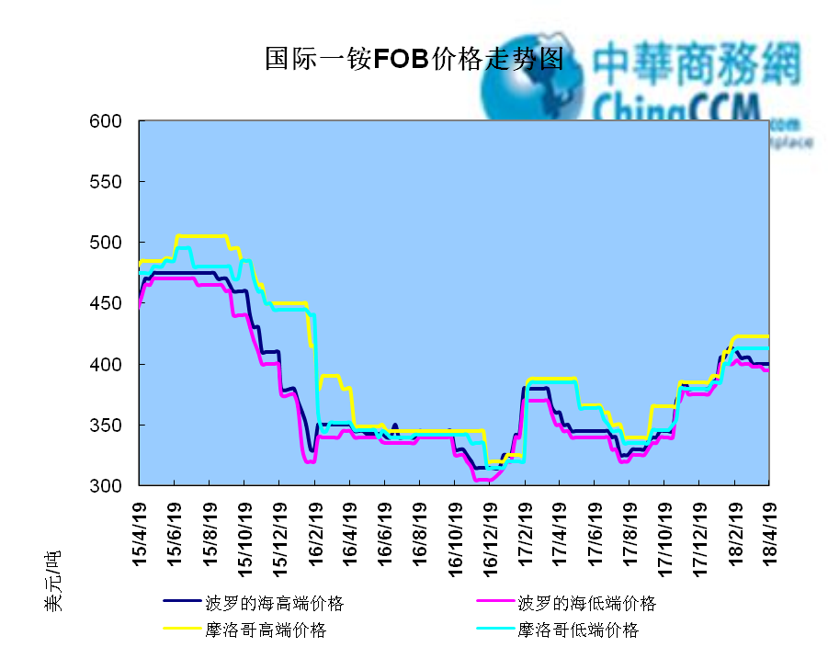

2.1.2国际二铵市场价格表

产品 | 区域 | 价格(美元/吨)
产品 | 区域 | 4月19日 | 4月12日
磷酸二铵（FOB散装） | 美国海湾 | 409-411 | 409-411
磷酸二铵（FOB散装） | 突尼斯 | 440-442 | 440-442
磷酸二铵（FOB散装） | 摩洛哥 | 400-435 | 400-435
磷酸二铵（FOB散装） | 立陶宛 | 420-425 | 420-425
磷酸二铵（FOB散装） | 俄罗斯/黑海 | 385-400 | 385-400
磷酸二铵（FOB散装） | 中国 | 408-415 | 405-410
磷酸二铵（FOB散装） | 沙特阿拉伯(KSA) | 417-423 | 417-423
磷酸二铵（FOB散装） | 墨西哥 | 415-420 | 415-420
磷酸二铵（FOB散装） | 澳大利亚 | 390-400 | 390-400
磷酸二铵（FOB散装） | 美国海湾(内销） | 383-387 | 380-387
磷酸二铵（FOB散装） | 佛罗里达 | 395 | 395
磷酸二铵（FOB散装） | 中国内销出厂 | 413-437 | 413-437
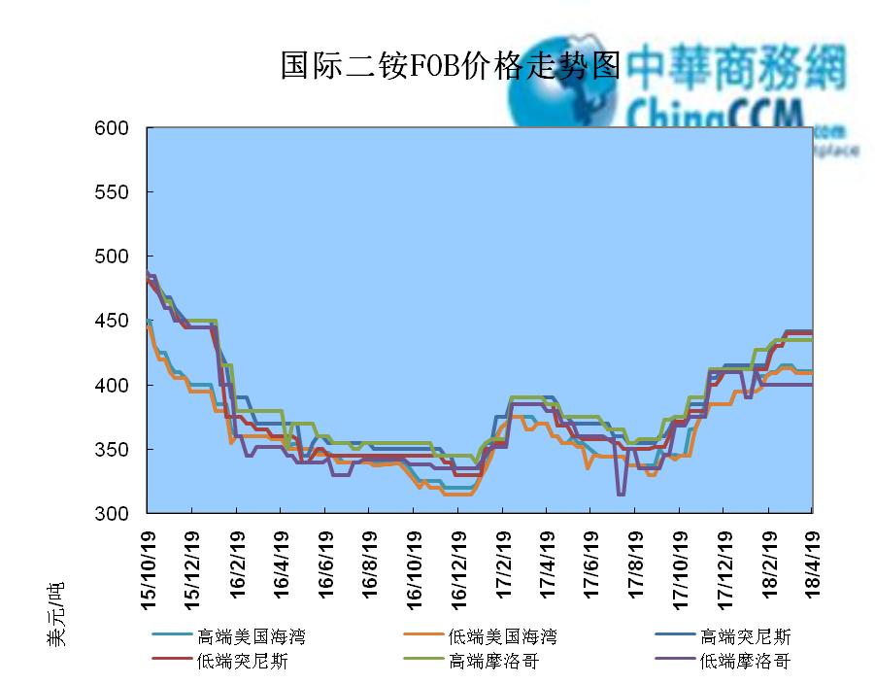

2.2国际重钙市场价格统计表

产品 | 区域 | 价格(美元/吨)
产品 | 区域 | 4月19日 | 4月12日
重过磷酸钙（FOB散装） | 突尼斯 | 290-300 | 290-300
重过磷酸钙（FOB散装） | 摩洛哥 | 305-315 | 305-315
重过磷酸钙（FOB散装） | 中国 | 300-315 | 300-315
重过磷酸钙（FOB散装） | 地中海东部(黎巴嫩/以色列) | 310-320 | 310-320

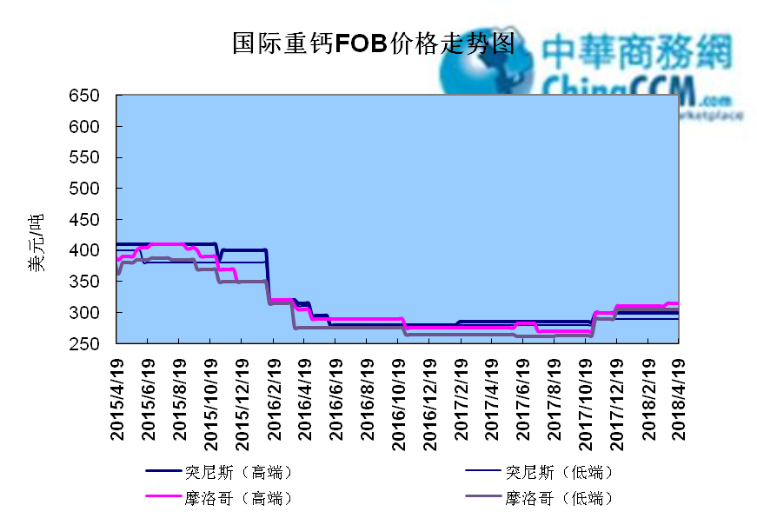

3国内磷肥市场行情

3.1国内磷铵市场主流成交价格

3.1.2一铵国内主要市场价格表
元/吨
省份 | 含量 | 规格 | 价格类型 | 18/4/20 | 18/4/19 | 18/4/18 | 18/4/17 | 18/4/16
河南 | 55% | 粉状 | 出厂价 | 2300 | 2300 | 2300 | 2300 | 2300
河南 | 55% | 颗粒 | 出厂价 | 2050 | 2050 | 2100 | 2100 | 2100
湖北 | 55% | 粉状 | 出厂价 | 2100 | 2100 | 2100 | 2100 | 2100
湖北 | 58% | 粉状 | 出厂价 | 2200 | 2200 | 2200 | 2200 | 2200
山东 | 55% | 粉状 | 入库价 | 2150 | 2150 | 2150 | 2300 | 2300
西南 | 55% | 粉状 | 出厂价 | 2100 | 2100 | 2100 | 2100 | 2100
西南 | 55% | 颗粒 | 出厂价 | 2200 | 2200 | 2200 | 2200 | 2200

3.1.2二铵国内主要市场价格表
单位：元/吨
省份 | 含量 | 价格类型 | 18/4/20 | 18/4/19 | 18/4/18 | 18/4/17 | 18/4/16
云南 | 64% | 出厂价 | 2550 | 2550 | 2550 | 2550 | 2550
贵州 | 64% | 出厂价 | 2550 | 2550 | 2550 | 2550 | 2550
湖北 | 64% | 出厂价 | 2625 | 2625 | 2625 | 2625 | 2625
新疆 | 64% | 到站价 | 2700 | 2700 | 2700 | 2700 | 2700
山东 | 64% | 到站价 | 2700 | 2700 | 2700 | 2700 | 2700
河北 | 64% | 到站价 | 2700 | 2700 | 2700 | 2700 | 2700
辽宁 | 64% | 到站价 | 3000 | 3000 | 3000 | 3000 | 3000
吉林 | 64% | 到站价 | 3150 | 3150 | 3150 | 3150 | 3150
黑龙江 | 64% | 到站价 | 3100 | 3100 | 3100 | 3100 | 3100

3.2国内磷铵企业开工率走势图

3.2.1一铵企业开工率走势图
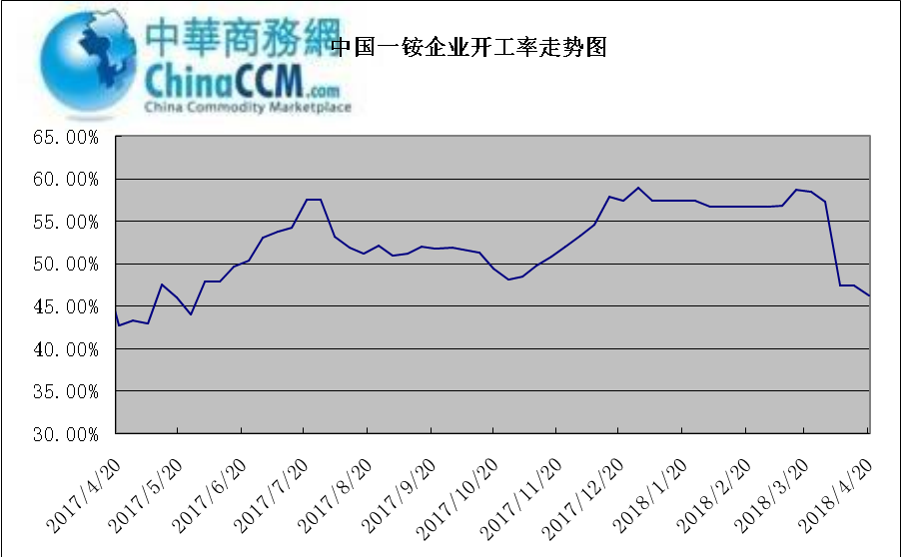

3.2.2二铵企业开工率走势图
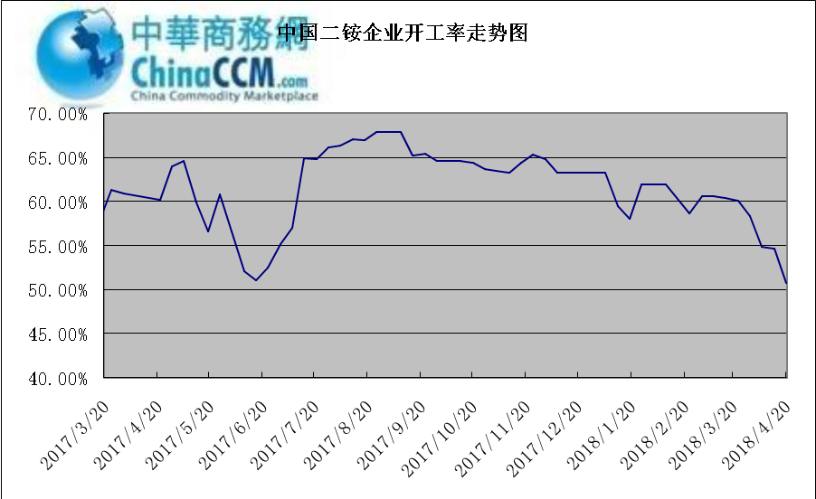

3.3国内市场本周行情评述

3.3.1一铵：观望心态浓厚 交投气氛清淡
中商网评：
一、市场综述：
一铵市场以前期高端价格补跌为主，下游复合肥及经销商采购观望，交投基本停滞，一铵厂家产销压力较大，企业库存50万吨左右，走货缓慢的情况下，部分厂家继续停车检修，限产报价。
二、重点市场行情分述：
华中地区：湖北地区55%粉主流出厂价2100元/吨，58%粉2200元/吨，60%粉2300元/吨，交投基本停滞，场内库存积压较多。河南地区55%粉出厂价2050元/吨，55%颗粒出厂价2150元/吨，交投冷清不减，价格低位运行。
西南地区：云南55%粉主流出厂价2050元/吨，58%粉主流出厂价2150元/吨，60%粉出厂报价2250元/吨。国内市场签单困难，国际新单商谈中。四川地区55%粉状一铵主流价格2100元/吨，企业为限产保价，减轻库存压力，部分企业进行装置检修或减产。
华东地区：安徽地区55%粉主流出厂价2300元/吨，山东地区55%粉一铵到站价2150元/吨左右，价格小幅下调，接单情况一般。
三、影响下周行情因素
供应方面：本周全国磷酸一铵开工率46.2%，较上周开工有所下滑，场内交投基本停滞，虽然开工下降，但货源供应仍旧较多，厂家库存压力较大。
需求方面：复合肥春耕市场行情不一，现东北地区的整体进程已扫尾，后续市场的剩余需求量不多，对采购一铵较为观望，暂无采购计划。
四、下周行情前瞻：
磷酸一铵市场利空连连，因今年春耕市场不及预期，厂家对市场信心大打折扣，对一铵采购不积极。近期一铵价格下跌加重了下游的观望心态，短期内此交投冷清情况难以缓解。另一方面，一铵自身的库存压力较大，也是导致市场价格下滑的重要因素，需求清淡的情况下一铵货源较多，加重市场看空心态，预计市场短期仍有下滑风险。

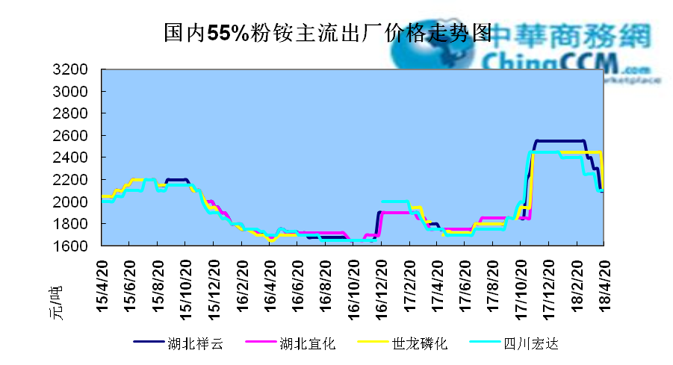

3.3.2二铵：报价保持稳定 市场成交放缓
中商网评：
一、市场综述：
中国二铵市场报价保持稳定，市场成交放缓。进入淡季后下游市场需求有限，经销商零星补货。各地区时有甩货现象发生，鲅鱼圈周边市场64%二铵有低端价格在2650元/吨。
二、重点市场行情分述：
西南地区64%二铵市场参考价格在2550-2600元/吨左右，湖北地区64%二铵主流出厂报价在2600-2650元/吨。
西北地区64%二铵出厂报价为2750元/吨，60%二铵出厂报价2550元/吨。
华东地区64%二铵主流出厂报价2650元/吨。64%二铵东北到站价格为2900-2950元/吨。
三、国际市场
二铵国际：4月第三周，国际二铵市场FOB价格窄幅震荡，中国408-415美元/吨(低端涨3，高端涨5)；印度426-428(低端涨2，高端涨3)；坦帕409-411(稳)；沙特阿拉伯417-423(稳)。
四、影响下周行情因素
原料方面，合成氨市场整体稳定，局部地区价格上调。硫磺市场和上周相比小幅上调，市场短线观望为主。磷矿石市场报价稳定，但湖北地区产量有限，部分矿山仍在停采当中。
五、下周行情前瞻：
中国二铵市场进入淡季后，国内大单基本已经收尾，企业零星外发。下游经销商零星补货，成交量较小。出口方面，受印度市场补贴和二季度磷酸价格上调提振，国内企业出口心态较好。当前印度市场库存低位，仍需大量二铵补充国内需求。因此国内出口市场仍相对可期，加上中国今年二铵装置整体开工偏低，供应有限。后期出口市场放量或会低于同期水平，但价格方面仍相对可期。近期多关注企业签单和开工情况。

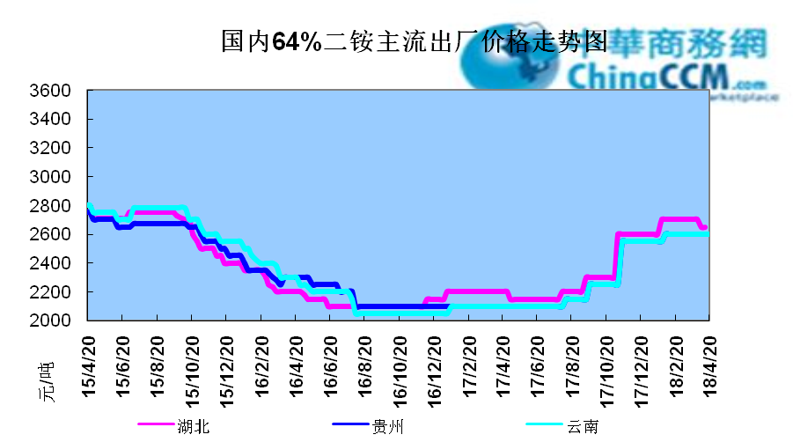

10声明
本报告系中华商务网出品，仅提供给我们的客户，禁止任何非客户公司或个人在未经中华商务网允许的情况下发布、宣传、买卖或其它一切损害中华商务网利益的行为。本报告内数据及信息均来自中华商务网，报告观点及结论均代表中华商务网观点。

本期编辑：金玉女
手 机：13521464166
QQ：289716001
更多精彩敬请关注：中华商务网
返回本期目录

